Witajcie Kochani
Przesyłam zadania na kolejny tydzień. Przypominam, kto nie może wydrukować kart pracy, przepisuje do zeszytu. Czekam na Wasze prace z niecierpliwością. Przesyłajcie mailem lub mmsem. W razie wątpliwości zawsze służę pomocą.
Powodzenia

- Od podanych czasowników utwórz rzeczowniki
- czytać ………………………………………………………………..
- śpiewać …………………………………………………………….
- leżeć………………………………………………………..………..
- myśleć………………………………………………………………..
- mówić………………………………………………………………..
- słuchać………………………………………………………………..

- Od podanych przymiotników utwórz rzeczowniki
- letni………………………………………………………………..
- muzyczny…………………………………………………………
- domowy………………………………………………………….
- straszny……………………………………………………………
- tęczowy……………………………………………………………
- pomidorowy……………………………………………….……
- różowy…………………………………………………………….

- Odmień przez przypadki (zapisz ich pytania) w liczbie mnogiej rzeczownik „tablica”
M ……………………………………………………………….
D ………………………………………………………………..
C ………………………………………………………………..
B ………………………………………………………………..
N ………………………………………………………………..
Msc. …………………………………………………………….
W ………………………………………………………………..
- Wykonaj mozaikę na kartce w kratkę (jedna kratka to jedno kółeczko)

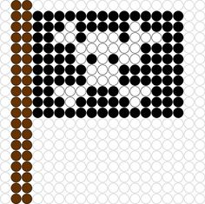
- Uporządkuj litery i odgadnij wyraz, zapisz go obok
E I P S …………………………
Y R A B …………………………
Z Y M S …………………………
O A B Z R …………………………
K Z L A I …………………………
T R O T …………………………
O I T P L …………………………
T L A A S …………………………
- Oś symetrii. Dokończ rysunek, aby tworzył symetryczną całość.

